Eskişehir Valiliği
Eskişehir Gençlik ve Spor İl Müdürlüğü
Sicil Lisans ve Kulüp İşlemleri Birimi’ne
SAĞLIK BEYAN FORMU
Aşağıda bilgileri yazılı olan ve velisi olduğum oğlum/kızım lisanslı sporcular, ilgili federasyonun spor faaliyetlerine ve yarışmalarına katılabilmesi için herhangi bir sağlık probleminin olmadığını, konuyla ilgili tüm sorumluluğun velisi olarak tarafıma ait olduğunu kabul ve beyan ederim. .…../….../20…
Velisinin Adı Soyadı :…………………………………..
İmza :…………………………………..
Sporcunun:
T.C. Kimlik No :…………………………………………………………………………………………………
Adı Soyadı :…………………………………………………………………………………………………
Doğum Tarihi :…………………………………………………………………………………………………
Kulübü :………………………………………………………………………………………………… Ferdi:
İlgili Federasyon :…………………………………………………………………………………………………
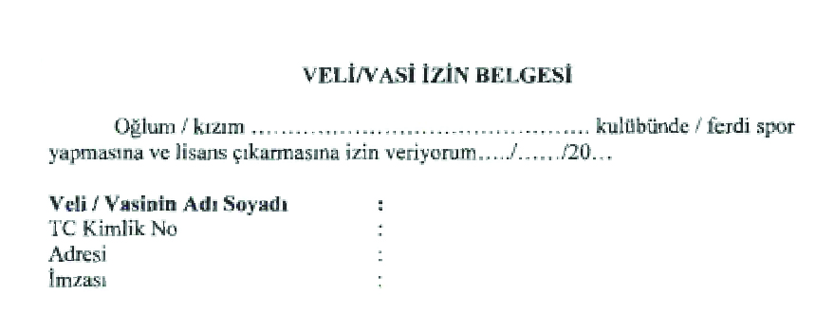
Vize: Transfer:

İmzanın veliye ait olduğunu tasdik ederim.
Kulüp Yetkilisi- Adı/Soyadı :…………………………………………
T.C.Kimlik No: :…………………………………………
Kulüp Adı-Derbis No :…………………………………………
İmza Mühür :

